

ZÁPIS

ze sněmu DSO Metuje, konaného ve čtvrtek 11. června 2020
v 16 hodin ve Slavětíně v pohostinství

Přítomni: dle prezenční listiny

Program:

- Kontrola plnění úkolů opatření, plnění rozpočtu
- Závěrečný účet svazku, účetní závěrka
- Rozpočtová změna, plnění rozpočtu
- Smlouva o spolupráci MAS/DSO
- Inventura majetku, převody obcím
- Profesionalizace 2020
- Informace o realizaci MAP, SCLLD, ESOČČ
- Různé, diskuze

Sněm zahájil předseda Petr Jeništa, přivítal přítomné a seznámil je s programem. Konstatoval, že zápis z minulého jednání byl řádně ověřen a nebyly proti němu vzneseny žádné připomínky. Program byl všemi přítomnými schválen.
pro 8 hlasů proti 0 hlasů zdržel se 0 hlasů

Přítomni dle prezenční listiny, sněm je usnášení schopen, omluveni Bohuslavice a, Vršovka
Ověřovatelem zápisu byli navrženi a schváleni:
Jitka Slezáková, Josef Hlávko
Zapisovatel: Zdeňka Hovorková
pro 8 hlasů proti 0 hlasů zdržel se 0 hlasů

Na dnešním jednání se představil zástupce ČEZu Ing. Karásek, který seznámil přítomné se změnami, které se budou týkat obcí:
- Od roku 2021 nebudou oznámení o plánovaných odstávkách vyvěšovány, budou zasílány obcím mailem
- Změna v rezervaci krátkodobých odběrů
- Poplatek za instalace
- Dotace na výsadbu stromů

1. Kontrola úkolů
- aktualizaci webových stránek – Martina Koubíková průběžně,
- vyzvednout baterie do hlásičů - průběžně
Sněm bere na vědomí

2. Závěrečný účet svazku, účetní závěrka
Závěrečný účet byl zveřejněn na ÚD i elektronických ve všech členských obcích po zákonnou dobu. Na dnešním jednání obce tyto vyvěšené ZÚ odevzdali a budou uloženy v kanceláři svazku ve Velké Jesenici.
Usnesení č. 1/2020
Sněm svazku projednal závěrečný účet spolu se zprávou o výsledcích přezkoumání hospodaření svazku obcí za uplynulý kalendářní rok 2019, a vyjadřuje souhlas s celoročním hospodařením bez výhrad
Usnesení č. 1/2020 bylo schváleno
8 hlasů ano 0 hlasů proti 0 hlasů zdržel

USNESENÍ číslo 2/2020
Sněm svazku schvaluje účetní závěrku DSO Metuje za období 2019
Usnesení č. 2/2020 bylo schváleno
příloha č. 2 tohoto zápisu.
8 hlasů ano 0 hlasů proti 0 hlasů zdržel

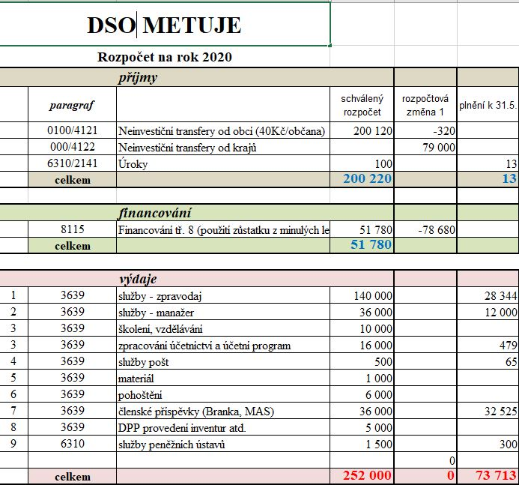
3. Rozpočtová opatření, plnění rozpočtu

Rozpočtové opatření číslo 1/2020 se týká přijetí dotace z grantu KHK ve výši 79 000,- Kč v příjmové části, ve výdajové části se zapojí do 8115 financování. Přítomní byli seznámení s plněním rozpočtu k dnešnímu datu.

USNESENÍ číslo 3/2020
Sněm svazku schvaluje rozpočtové opatření č. 1/2020
Usnesení č. 3/2020 bylo schváleno
8 hlasů ano 0 hlasů proti 0 hlasů zdržel

4. Smlouva o spolupráci s MAS Mezi Úpou a Metují na rok 2020
MAS prostřednictvím manažerky předložila sněmu návrh smlouvy o spolupráci MAS a DSO Metuje na rok 2020. Smlouva se týká práce manažera pro DSO Metuje, uzavírá se od 1. 3. 2020 do 28. 2. 2021. Vzhledem k tomu, že manažer již pro svazek nezpracovává zpravodaj, mění se podmínky smlouvy – částka z původních 3 000,- Kč/měsíc se mění na 2 000,-. Kč. Předseda vyjmenoval činnosti, které od manažera MAS svazek vyžaduje, mimo jiné přípravu, kontrolu podkladů a účast na auditu svazku. Dále svazek požaduje následnou kontrolu, zda jednotlivé obce správně vyvěsily oznámení, rozpočty či ZÚ.
USNESENÍ číslo 4/2020
Sněm svazku schvaluje uzavření Smlouvy o spolupráci s MAS
Usnesení č. 4/2020 bylo schváleno
8 hlasů ano 0 hlasů proti 0 hlasů zdržel

5. Inventura majetku, převody majetku
Byla provedena fyzická inventura majetku svazku k 31. 12. 2019
V roce 2018 DSO realizoval projekt na nákup kompostéru pro obce Šestajovice a Černčice, kompostéry ještě zůstávají v majetku svazku, poté budou převedeny do obcí, kde se projekt realizoval.
Sněm bere na vědomí
6. Profesionalizace 2020
Svazek získal dotaci z grantu KHK na profesionalizaci ve výši 79 000,- Kč. V žádosti jsou náklady na práce manažera, zpravodaj obcí, účetnictví a poradenství.
Sněm bere na vědomí
7. Výzvy MAS
Manažerka informovala přítomné plánované výzvě z PRV v červenci 2020:
- Podpora zemědělských podnikatelů
- Investice do nezemědělských činností
- Základní služby a obnova vesnic ve venkovských oblastech
Veřejná prostranství v obcích
Podpora je zaměřena na obnovu veřejných prostranství, a to včetně herních prvků.
Kulturní a spolková zařízení včetně knihoven
Podpora zahrnuje investice do staveb a vybavení pro kulturní a spolkovou činnost (obecní, kulturní, spolkové a víceúčelové domy, společenské, koncertní a divadelní sály, kina, klubovny, sokolovny a orlovny) včetně obecních knihoven.
Prosím připravte si projekty,
s žádostmi vám pomohou manažerky MAS, Z. Hovorková a M. Koubíková

8. Informace o realizaci MAP, SCLLD, ESOČČ
ESOČČ – je v současné době již ukončen, byly zpracovány následující dokumenty:
Zpracování Programů rozvoje obcí: Jasenná, Rychnovek, Říkov, Šestajovice,
Velká Jesenice
Zpracování Plánů rozvoje sportu v obcích: Jasenná, Rychnovek, Velká Jesenice
Zpracování Strategií rozvoje zeleně v obcích: Jasenná, Rychnovek, Říkov a
Velká Jesenice
Zpracování vybraných druhů pasportů v obcích
Pasport místních komunikací a dopravního značení - Říkov, Velká Jesenice
Pasport veřejného osvětlení - Nahořany, Velká Jesenice
Pasport zeleně
Pasport kanalizační sítě - Nahořany
Realizace Místní akční plán rozvoje vzdělávání II - ORP Jaroměř
Z. Hovorková seznámila přítomné s dosavadním průběhem MAP v obou ORP Náchod a Jaroměř

9. Různé, diskuze

- Výměna zkušeností v oblasti veřejné a státní správy
- Příspěvky do zpravodaje na rok 2020, příští uzávěrka příspěvků je 31. července 2020, předseda připraví úvodník
- Přehled dotačních možností, zasláno obcím se zápisem

usnesení
ze sněmu DSO Metuje, konaného ve čtvrtek 11. června 2020
v 16 hodin ve Slavětíně

sněm bere na vědomí
- informace o plnění úkolů
- informace podané v bodech 1 až 9

sněm schvaluje:
- program, ověřovatele a zapisovatele
- závěrečný účet svazku za rok 2019
- účetní závěrku za rok 2019
- rozpočtové opatření číslo 1/2020
- smlouvu o spolupráci s MAS Mezi Úpou a Metují

sněm ukládá:
- aktualizaci webových stránek – Martina Koubíková,
- příspěvky do zpravodaje do 31. 07. 2020
- předseda svazku – připravit úvodník do zpravodaje
- vyzvedávat baterie do hlásičů

Ověřovatelé:

Jitka Slezáková, Josef Hlávko

zapsala: Zdeňka Hovorková 12. 06. 2020

